27. März 2024

drupa 2024 mit Weltneuheit: Revoria Press GC12500 – eine digitale Vollfarb-Tonerdruckmaschine für B2 von Fujifilm

Die Fujifilm-Unternehmensgruppe präsentiert auf der drupa 2024 im Standbereich für den Akzidenzdruck mit der Revoria Press GC12500 erstmals auf einer internationalen Messe in Europa die weltweit erste digitale Vollfarb-Tonerdruckmaschine für das Format B2.
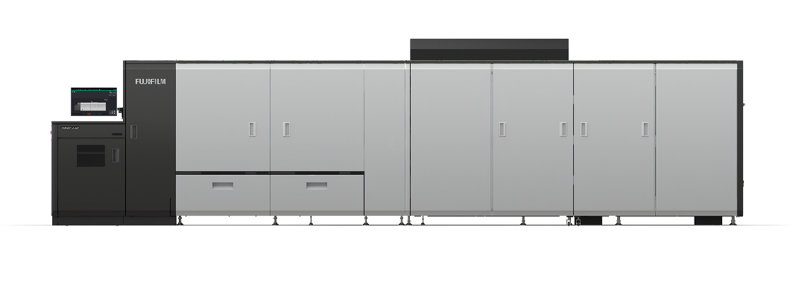
Fujifilm hat bereits über 300 digitale B2-Bogendruckmaschinen des Modells Jet Press 750S verkauft, das sich durch eine branchenführende Bildqualität und Druckgeschwindigkeit auszeichnet.

Mit der neuen Revoria Press GC12500 haben Kunden nun die Möglichkeit neben zu A3- auch B2-Drucke im Tonerdruckverfahren zu erstellen. Die hocheffiziente Maschine bietet einen großen Bedienkomfort und kann vielfältige Substrate verarbeiten.

Mit B2XL¹ (750 mm x 662 mm) unterstützt sie das größte derzeit mit digitalen B2-Druckmaschinen mögliche Druckformat und bietet mit dem Druck von bis zu sechs A4-Seiten pro Bogen eine hohe A4-Produktivität von 250 Seiten pro Minute. Mit der Druckmaschine können sowohl kleinformatige Erzeugnisse als auch großformatige wie Poster produziert werden. Dank der Zusammenlegung von Anleger/Stapler und Bedienfeld an einem Ort arbeitet die Bedienkraft an dieser Maschine produktiver und effizienter.
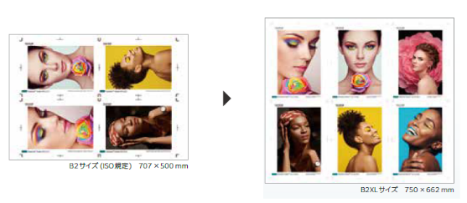

Die Revoria Press GC12500 wurde entwickelt, um den On-Demand-Druck von B2-Erzeugnissen ohne Experteneinsatz zu ermöglichen. Zur Minimierung von Ausfallzeiten hat Fujifilm die Wartungseigenschaften verbessert und den Routinebetrieb optimiert.
Die beim Bedrucken von B2-Papier auf Tonerdruckmaschinen üblichen Probleme überwindet die Maschine mit einer eigens von Fujifilm entwickelten Technologie: Neue Mechanismen in der Fixier- und Entwicklungseinheit verringern die Papierbeanspruchung beim Drucken und verbessern die Druckqualität. Dank dieser Innovation kann Papier bis zum Format B2XL bedruckt werden. Außerdem ist ein automatischer Duplexdruck auf Papier mit Grammaturen von 64 g/m² bis 450 g/m² möglich. Hinzu kommt die Tonerdruckmaschinen eigene große Substratauswahl ², sodass mit der Maschine ein großes Spektrum an Erzeugnissen möglich ist.
Neben einem reichhaltigen Portfolio anderer Produkte wird Fujifilm die Revoria PressTM GC12500 auf der drupa 2024 vorstellen.

¹ Von der FUJIFILM-Unternehmensgruppe neu definiertes Papierformat, das über das normale JIS B2-Format (728 mm x 515 mm) hinausgeht.
² Es gelten Einschränkungen.

ENDE

Über FUJIFILM Corporation
Die FUJIFILM Corporation ist ein führendes Unternehmen der FUJIFILM Holdings. Seit seiner Gründung im Jahr 1934 hat das Unternehmen umfangreiches technologisches Know-how in Fotografie und Imaging erworben und stetig ausgebaut. Diese Technologien bieten die wissenschaftliche Grundlage für die Nutzung auch im medizinischen Umfeld und für den Ausbau des Konzerns zu einem umfassenden Healthcare Unternehmen, wobei das Spektrum von der Vorsorge, über die Diagnose bis zur Behandlung von Krankheiten in den Gebieten Medical und Life Science reicht. Expandiert wird auch in den Wachstumssegmenten der hochfunktionalen Materialien: hierzu gehören Flachbildschirme, grafische Systeme und optische Komponenten.

Über Fujifilm Graphic Communications Division
FUJIFILM Graphic Communications Division ist ein verlässlicher, langfristiger Partner mit Schwerpunkt auf technisch anspruchsvollen Drucklösungen, mit denen Druckereien eigene Wettbewerbsvorteile entwickeln und neue Geschäftsfelder erschließen können. Eine solide finanzielle Lage und konstant hohe Investitionen in Forschung und Entwicklung ermöglichen es Fujifilm, eigene Technologien für herausragende Druckleistungen zu entwickeln. Dazu zählen Lösungen für Druckvorstufe und Drucksaal, für Offset -, Wide-Format - und Digitaldruck sowie Workflow-Software für die Verwaltung der Druckproduktion. Fujifilm hat sich dazu verpflichtet die Umweltauswirkungen seiner Produkte und Verfahren zu minimieren sowie aktiv Umweltschutz zu betreiben. Das Unternehmen ist bestrebt, seine Kunden über geeignete Verfahren im Umweltbereich zu informieren. Nähere Informationen erhalten Sie über fujifilmprint.eu oder www.youtube.com/FujifilmGSEurope oder folgen Sie uns auf Twitter unter @FujifilmPrint

Für zusätzliche Informationen wenden Sie sich bitte an
Daniel Porter
AD Communications
E: dporter@adcomms.co.uk
Tel: +44 (0)1372 46447

